**Дистанційне навчання 21.04-24.04**

21.04.2020

1. Літературне читання

**Тема: Вступ до теми. Гумор у дитячій літературі. Творчість Грицька Бойка. Г.Бойко «Ось такий у мене ніс».**

С. 163-166, виразно читати текст, запам’ятати значення сталих висловів на с.166.

2. Математика

**Тема: Повторення нумерації трицифрових чисел. Задачі на збільшення (зменшення) чисел на кілька одиниць. Порівняння іменованих чисел, поданих в одиницях довжини.**

С. 159-160, № 1-3(усно), № 4-6 (письмово), розв’язати задачу № 8.

3. Українська мова

**Тема: Повторення вивченого за рік. Що ми знаємо про текст. Виконання навчальних і контрольних завдань.**

С. 164-165, впр. 394-395. Повторити правила на с.10, 11, 14, 15, 16, 18, 20, 23, 26.

4. Природознавство

**Тема: Що корисно їсти? Правила корисного харчування. Практичне завдання: складання раціону здорового харчування.**

с. 152-154, виконати завдання 1-4 в підручнику. Скласти і записати на аркуші паперу «правильне» меню для своєї родини на один день.

5. Я у світі

**Тема: Навчальний проект: « Винаходи людства, що змінили світ» або «Відомі у світі промисли сучасної України» *(за вибором учнів)***

6. Основи здоров’я

**Тема: Уява і здоров’я. творчі здібності дитини. *Практична робота: виконання проекту «Здоровим бути модно!» (створення малюнка по темі).***

22.04.2020.

1. Українська мова

**Тема: Повторення вивченого за рік. Що ми знаємо про речення. Виконання навчальних і контрольних завдань.**

С. 28, 29, 30, 31, 33, 34, 35, 38 – повторити правила.

С. 38, впр.74 - спишіть текст і виконайте завдання.

2. Математика

**Тема: Читання і запис чисел у нумераційній таблиці. Розрядний склад числа. Запис числа у вигляді суми розрядних доданків. Загальна кількість одиниць, десятків, сотень у трицифровому числі. Задачі на 2-3 дії.**

С.160-161, № 11,13,14, розв’язати задачу № 17.

3. Літературне читання

**Тема:** **Урок позакласного читання. З підручника "Найкраще" прочитати твори з розділу "Про маму".**

В. Сухомлинський. Казка про Гуску (с.511), Б.Грінченко. Діти і гніздечко (с.513), Ніколоз Чачава. Отарова мама (с.516) – читати і розповідати прочитані твори.

23.04.2020

1. Природознавство

**Тема: Що потрібно для дихання? Дихальна система. Запобігання захворюванням органів дихання.**

с. 155-156, виконати завдання 1, 2, 3, 5 в підручнику. Виконати завдання в друкованому зошиті ( Зустріч 60).

2. Укаїнська мова

**Тема: Що ми знаємо про будову слова. Виконання навчальних і контрольних завдань.**

С. 165-166, впр. 397-398.

С. 50, 51, 52, 55, 56, 57, 58, 59, 61 – повторити правила.

3. Трудове навчання

**Тема: Самообслуговування. Одяг і взуття. Оздоблення одягу і взуття. *Практична робота: пришивання ґудзиків.***

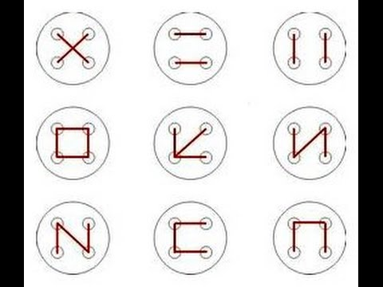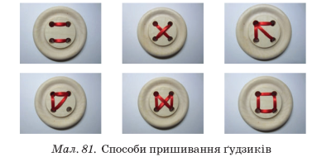

4. Образотворче мистецтво

**Тема: Театральний костюм. Роль костюма в розкритті образу театрального героя*. Практична робота: створення ескізу театрального костюма до вистави за казкою.***

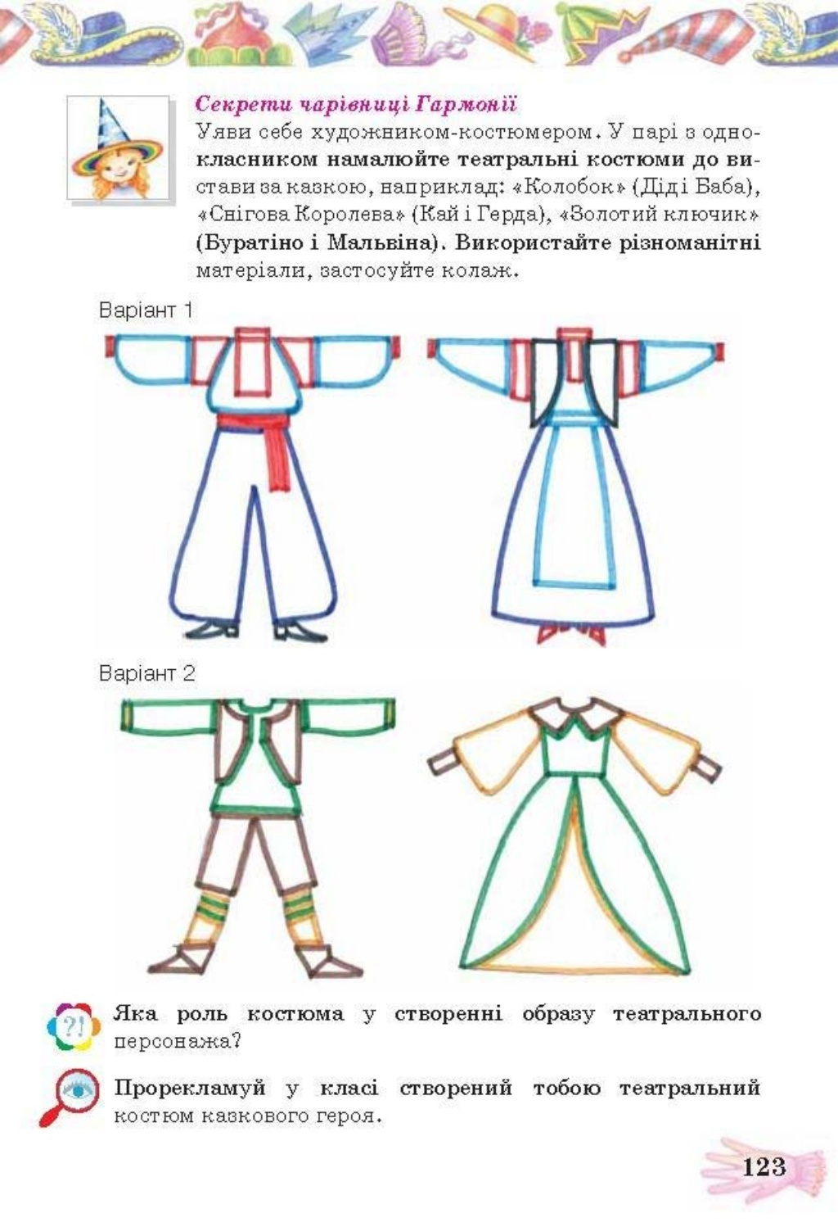

5. Фізична культура

**Тема: Комплекс загальнорозвивальних вправ із скакалкою.**

24.04.2020

1. Літературне читання

**Тема: Творчість Миколи Носова. Світ дитини. М.Носов «Витівники».**

с.166-168, читати і відповідати на запитання в підручнику.

2. Математика

**Тема: Усне додавання і віднімання трицифрових чисел. Задачі на знаходження суми трьох доданків.**

с.162, № 21,22, 23, 24, розв’язати задачу № 25.

3. Інформатика

**Тема: Поняття про навчальний проект.**

С. 140 – 145, опрацювати статтю.

4. Фізична культура

**Тема: Комплекс загальнорозвивальних вправ із скакалкою.**